3v1 bez měsíčních paušálů
Registrační pokladna pro EET
Platební terminál
Tiskárna účtenek

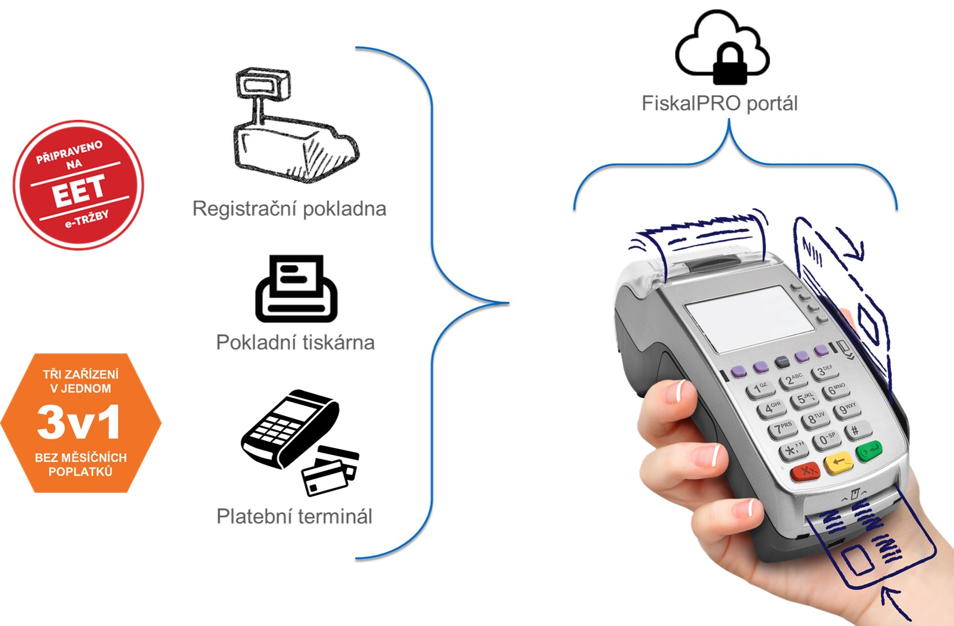

Unikátní zařízení pro EET
Bez měsíčních paušálů
Bez omezení funkcionality
Neomezený počet PLU
Cloudový portál FiskalPRO zdarma*
Možnost akceptace platebních karet, za velmi výhodných podmínek a bez paušálů**
Možnost akceptace elektronických stravenek
Využití platební funkce není podmínkou a nemá vliv na cenu
Možnost připojení periferií (scanner čárových kódů, pokladní šuplík, programovatelná klávesnice)
Prodej v různých sazbách DPH
Pro verze GPRS je součástí SIM karta s datovým tarifem na rok zdarma
Podle modelu FiskalPRO připojení LAN (ethernet), WiFi nebo GPRS

* Pro jedno zařízení FiskalPRO pod jedním účtem
** Při splnění minimálního obratu

Funkcionalita
Rychlý prodej na daňové skupiny
Prodej přes PLU
Založení PLU přímo na FiskalPRO nebo na cloudovém portále
Platba hotově, kartou, stravenkami
Úhrada v cizí měně (přepočet nastaveným kurzem)

Cloudový portál FiskalPRO
Vzdálená správa FiskalPRO
Statistiky prodeje
Záloha dat a nastavení celého zařízení

FiskalPRO roste s Vašimi potřebami
Když už vám nebude stačit jednoduchá registrační pokladna, máte možnost FiskalPRO používat jako standardní pokladní tiskárnu s platebním terminálem v jednom. Připojení k jakémukoliv pokladnímu systému pomocí nejběžnější

Zařízení se v tom případě chová jako standardní pokladní tiskárna, což zaručuje bezproblémové připojení k většině pokladních systémů. V tomto režimu si FiskalPRO dokáže automaticky převzít částku k úhradě kartou a není nutno ji do platebního terminálu zadávat ručně. Tudíž nedochází k chybám a problémům, které často nastávají při manuálním zadávání (obsluha špatně přepíše sumu z pokladního systému do platebního terminálu a následně chybí/přebývají peníze při finanční uzávěrce).

Unikátní funkce registrace účtenky (EET) v režimu pokladní tiskárny umožňuje upgradovat starší systém na EET.

Aktivace příjímání platebních karet
Službu je možné aktivovat po podepsání a schválení přiložené “Žádosti o poskytování platebních služeb prostřednictvím platebního terminálu”. S vyplněním žádosti o aktivaci se můžete obrátit i na telefonickou podporu na infolince +420 226 202 660.

